Портфолио обучающегося ФКОУ ВО Кузбасский институт ФСИН России

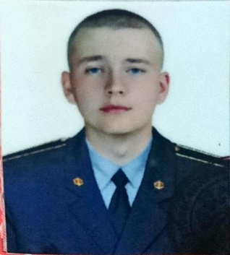Попов Кирилл Сергеевич
Курсант 56 учебной группы
5 курса набора 2016 года

Перечень индивидуальных образовательных достижений
Попов Кирилл Сергеевич
№ п/п | Вид образовательных достижений | Описание индивидуальных образовательных достижений | Подтверждение уровня (факта) индивидуальных образовательных достижений | Самооценка образовательных достижений (индекс ИОД) | Примечания
1 | 2 | 3 | 4 | 5 | 6
Достижения в освоении основной образовательной программы
(образовательная активность)
1 | Уровень успеваемости за весь период обучения | Сдача экзаменационной сессии за 5 и 6 семестр (3 курс)  Сдача экзаменационной сессии за 7 и 8 семестр (4 курс) | Ведомость промежуточной аттестации ПА-3, ПА-4 | ПА – 3 СБу=4.54  ПА – 4 СБу=4.4 | СБу= 50/11 = 4.54 балла, где  50 – сумма оценок за экзамены, курсовые работы, практики, итоговый экзамен и защиту ВКР.  СБу=44/10=4.4 балла, где  44– сумма оценок за экзамены, курсовые работы, практики, итоговый экзамен и защиту ВКР;  10 - количество оценок за экзамены, курсовые работы, практики, итоговый экзамен, защиту ВКР
 | Индекс ИОД по освоению основной образовательной программы |  |  | 4.4 балла
Достижения в общественной жизни
(социальная активность)
1 | Принимал участие в турнире на призы генерал-майора в отставке Н.П. Качаева |  |  | 0.5 балла
2 | Выступал на концерте, посвященном Дню Матери | Участник концерта |  | 0.5 балла
3 | Принимал участие в соревнованиях между курсами по служебному биатлону | Участник соревнований |  | 0.5 балла
4 | Принимал участие в соревнованиях по лыжным гонкам | Участник соревнования | Приложение 1 | 0.5 балла
5 | Участие в написании научной работы на тему решения европейского суда по правам человека | Участник мероприятия |  | 0.5 балла
 | Индекс ИОД в общественной жизни |  |  | 2.5 балла
 | Итого суммарный индекс ИОД за весь период обучения |  |  | 6.4 балла

Приложение 1
